**Лабораторна робота №23**

**Тема: ООП. Вступ до ООП**

**Мета: Навчитися використовувати ООП.**

**Індивідуальне завдання**

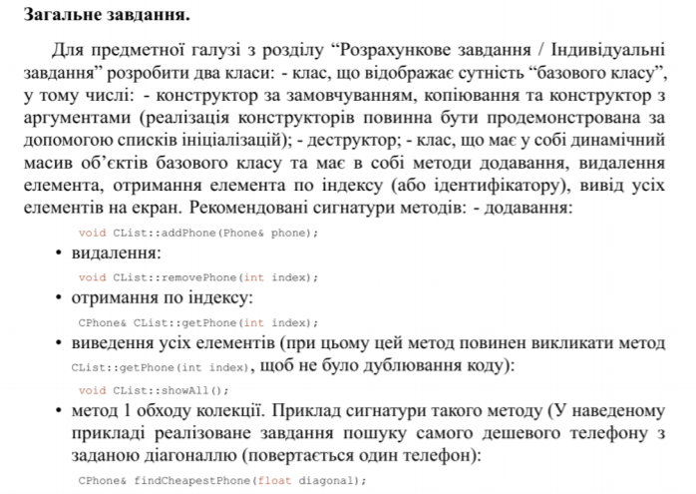

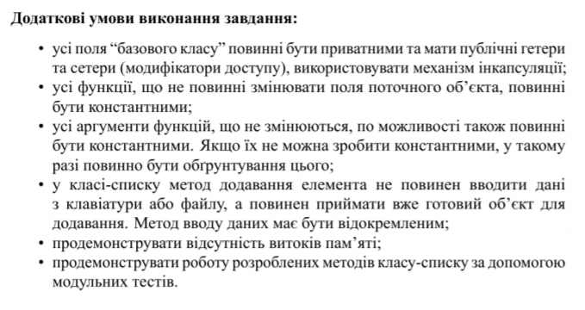

**Хід роботи**

1. Написання коду для базового класу, класу списку та класу помічника.

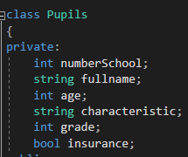

Рисунок 1.1 - Поля базового класу.

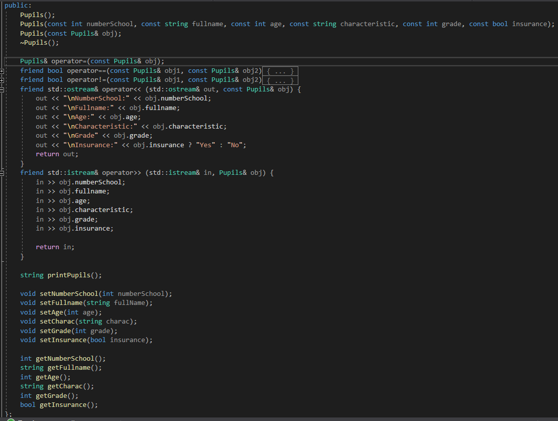

Рисунок 1.2 - Конструктор копіювання зі списком ініціалізації.

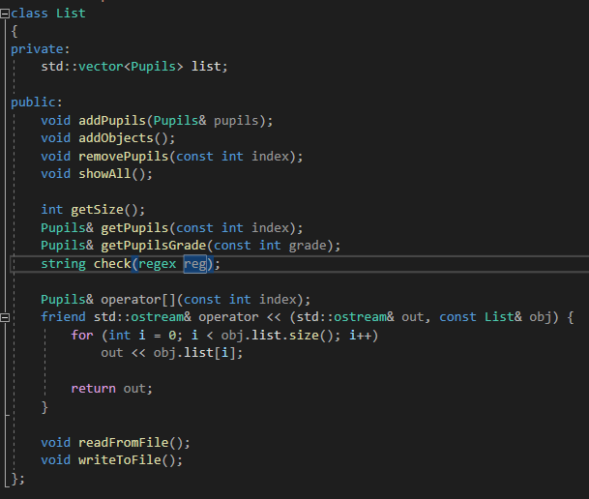

Рисунок 1.3 - Для динамічного масиву було використано бібліотеку vector, на рисунку зображені методи для роботи з класом списком.

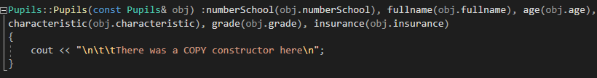

Рисунок 1.4 - Конструктор копіювання зі списком ініціалізації..

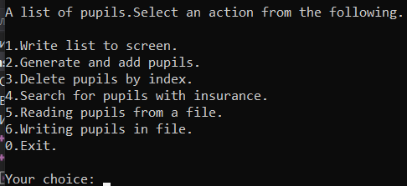

Рисунок 1.5 - Початкове меню.

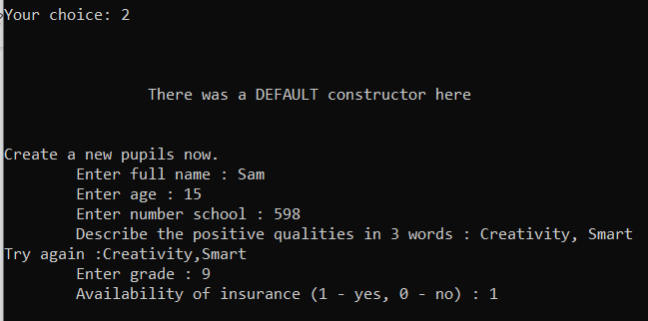

Рисунок 1.6 - Приклад створення та додавання елементу у список.

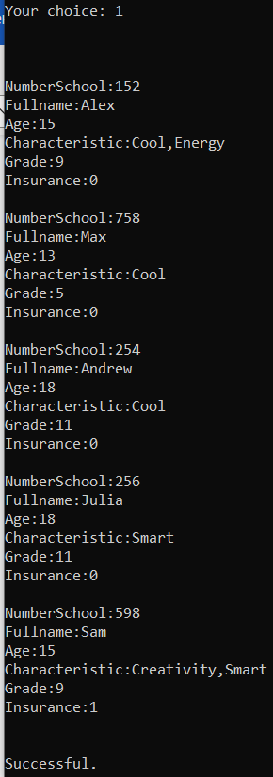

Рисунок 1.7 - Приклад використання методу для виводу всіх елементів.

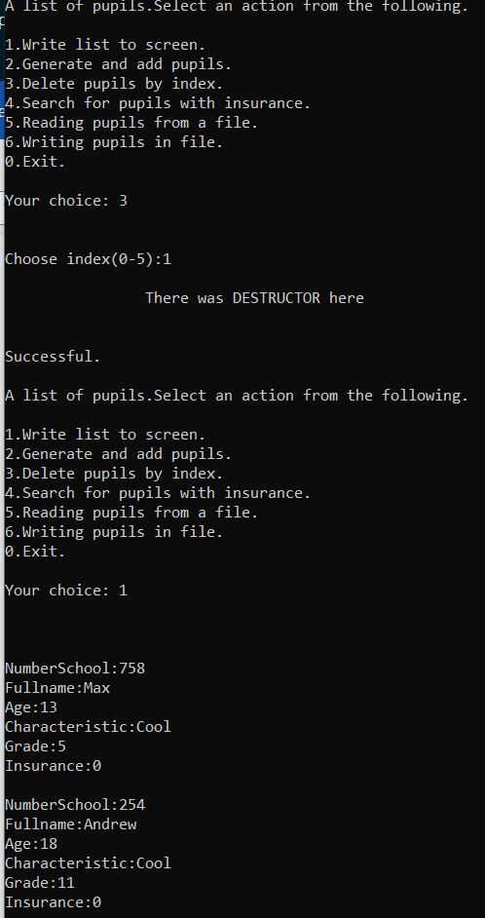

Рисунок 1.8 - Приклад використання методу видалення елемента зі списку.

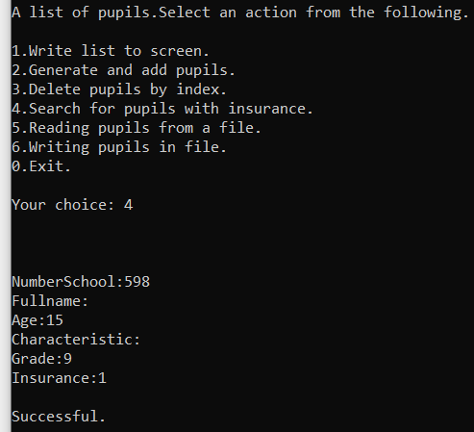

Рисунок 1.9 - Приклад використання методу пошуку учнів зі страхуванням.

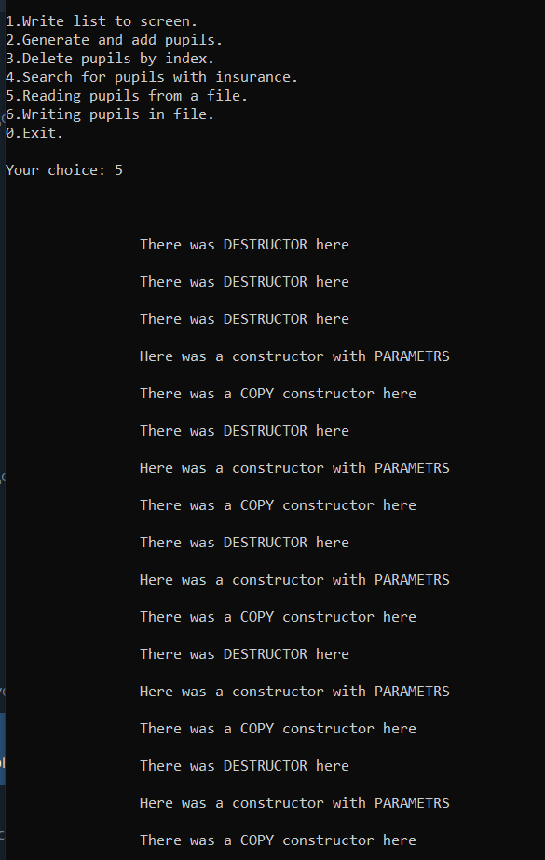

Рисунок 1.10 - Приклад зчитування з файлу

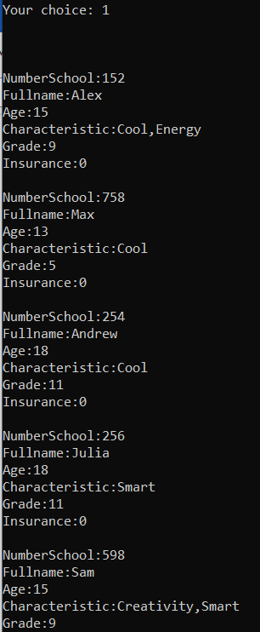

Рисунок 1.11 - Вміст списку після зчитування

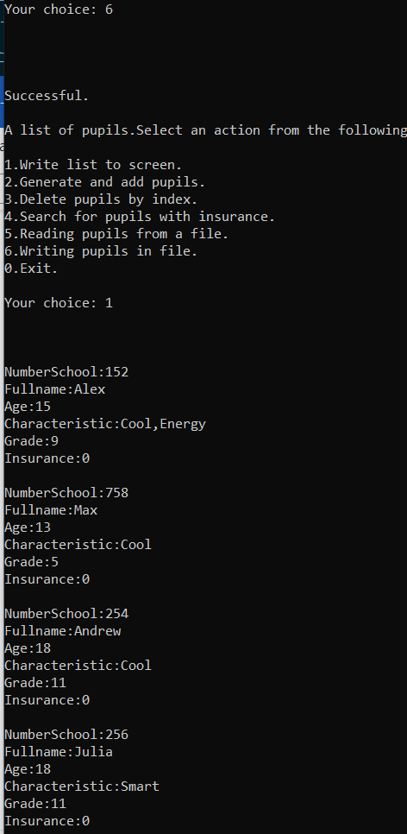

Рисунок 1.12 - Вміст консолі і запис у файл

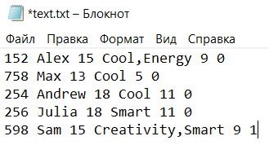

Рисунок 1.12 - Вміст файлу після запису

**Висновок: Навчилися використовувати ООП.**